Notfallbox: Verwaltung
Navigation
⇐ | Inhaltsverzeichnis | ⇒

Startseite: Nutzer-Regeln
Diesen Bereich kann man dafür nutzen (haben wir so vorgesehen) um potentiellen Nutzern ein paar Regeln mit auf den Weg zu geben, wie sie die Notfallbox benutzen können. Natürlich kann hier alles mögliche und unmögliche notiert werden. Wir finden aber, dass es sinnvoll sein kann, Nutzer darauf hinzuweisen, dass die Notfallbox für ALLE da ist und daher zerstörerische Aktionen nicht willkommen und auch nicht sinnvoll sind.
Wenn man nicht darauf hinweist, kann immer einer behaupten, er habe dies nicht gewusst.
Es kann HTML und CSS genutzt werden. Alles, was man im weissen Feld eingibt, kann nach einem Druck auf „Speichern“ im schwarz umrandeten Feld genauso dargestellt werden, wie dies auf der Startseite aussehen würde.
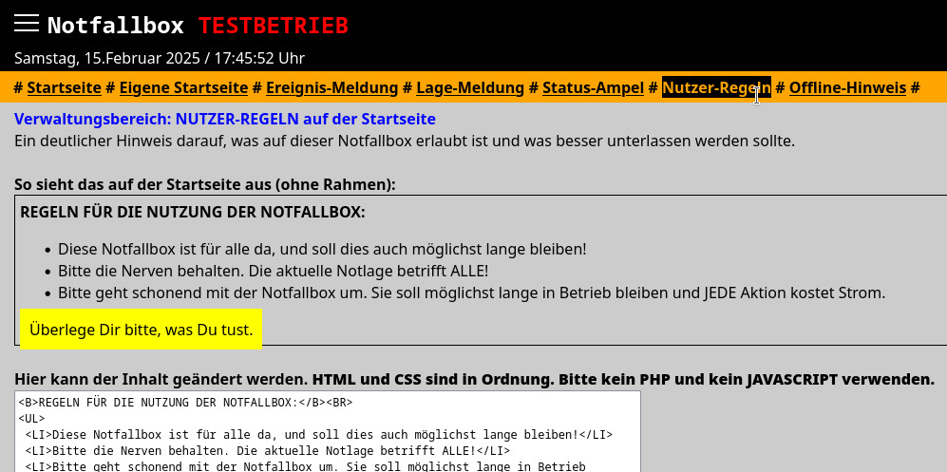
Navigation
⇐ | Inhaltsverzeichnis | ⇒

